附件3
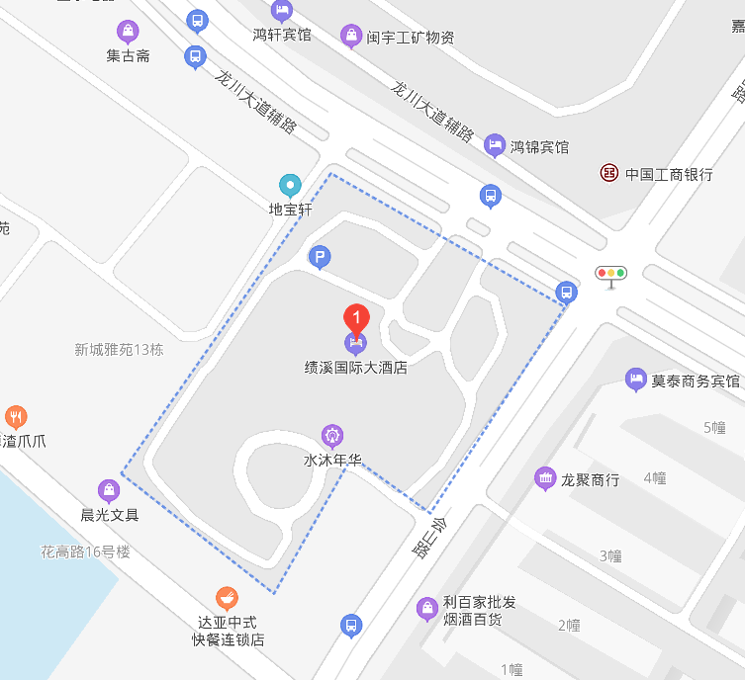
会议酒店地理位置图及乘车线路

会议酒店：绩溪新城国际大酒店
酒店地址：安徽省宣城市绩溪县龙川大道999号
酒店联系人：程燕红 18305638131
推荐乘车路线：
（一）抵达绩溪北站：
1.步行720米，约10分钟到达会议酒店。
（二）抵达黄山屯溪国际机场：

1.乘坐出租车+高铁，黄山机场乘坐出租车到黄山北高铁站，约需30分钟、60元；转乘高铁黄山北-绩溪北站，约需14分钟、14元；再从绩溪北站步行10分钟到达会议酒店。约共需60分钟，74元。
2.乘坐出租车，打车至酒店，距离酒店71km，约70分钟。约需333元。

